31/1/2568
สถานีตำรวจภูธรสระยายโสม
ต.สระยายโสม อ.อู่ทอง จ.สุพรรณบุรี 72220 โทร. 035559217

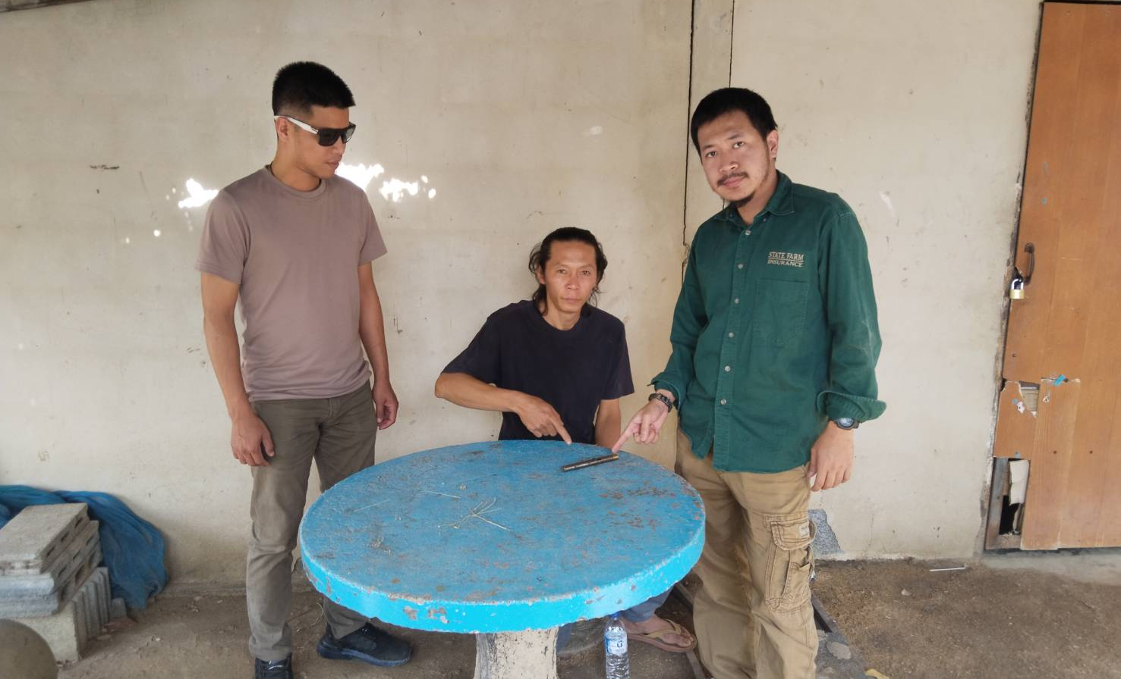
รายงานผลการปฏิบัติราชการ
ด้านสืบสวน
ประจำเดือน มกราคม 2568
คำนำ

ตามการประเมินคุณธรรมและความโปร่งใสในการดำเนินงานของหน่วยงานภาครัฐ (Integrity and Transparency Assessment : ITA) สถานีตำรวจ ประจำปีงบประมาณ พ.ศ. 2568 ตัวชี้วัดที่ 9 การเปิดเผยข้อมูล ตัวชี้วัดย่อยที่ 9.2 การบริหารงาน ข้อ O7 กำหนดให้รายงานผลการปฏิบัติราชการประจำหน่วย โดยให้แสดงรายงานการปฏิบัติราชการประจำเดือนของสถานีตำรวจในรอบ 6 เดือนแรก ของปีงบประมาณ พ.ศ. 2568 (ตุลาคม 2567 - มีนาคม 2568) แยกเป็นรายเดือน และเผยแพร่เป็นประจำทุกเดือน บนเว็บไซต์ของสถานีตำรวจ
สถานีตำรวจภูธรสระยายโสม จึงได้สรุปผลการปฏิบัติราชการประจำเดือน มกราคม 2568 ไว้แล้ว โดยแยกผลการปฏิบัติเป็น 5 สายงาน ประกอบด้วย งานอำนวยการ งานป้องกันปราบปราม งานจราจร งานสืบสวน และงานสอบสวน เพื่อเผยแพร่ข้อมูลการปฏิบัติงานบนเว็บไซต์ของสถานีตำรวจภูธรสระยายโสม ต่อไป

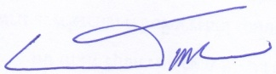
พ.ต.อ.
(ธารา ศรีพรหมคำ)
ผู้กำกับการสถานีตำรวจภูธรสระยายโสม

ข้อมูล ณ วันที่ 31 มกราคม 2568

รายงานการปฏิบัติราชการประจำเดือนมกราคม
ประจำปีงบประมาณ พ.ศ. 2568
สถานีตำรวจ

1. งานสืบสวน
2 ม.ค. 2568
เมื่อวันที่…2 ม.ค.2568..ได้มีการจับกุมตัวผู้ต้องหา “มียาเสพติดให้โทษประเภทที่ ๑ (ยาบ้า) ไว้ในความครอบครองโดยผิดกฎหมาย” ของกลาง ยาบ้า 5 เม็ด ผู้ต้องหา จำนวน 1 คน
นายวิวัฒน์ เนตรสว่าง อายุ 29 ปี ที่อยู่ 121 หมู่ 1 ต.สระยายโสม อ.อู่ทอง จ.สุพรรณบุรี

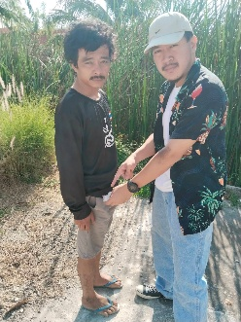

6 ม.ค. 2568
เมื่อวันที่…6 ม.ค.2568..ได้มีการจับกุมตัวผู้ต้องหา “มียาเสพติดให้โทษประเภทที่ ๑ (ยาบ้า) ไว้ในความครอบครองเพื่อจำหน่ายโดยผิดกฎหมาย” ของกลาง ยาบ้า 132 เม็ด ผู้ต้องหา จำนวน 1 คน
นายธเนศ เบื้องกลาง อายุ 28 ปี ที่อยู่ 95 หมู่ 3 ต.บ้านดอน อ.อู่ทอง จ.สุพรรณบุรี

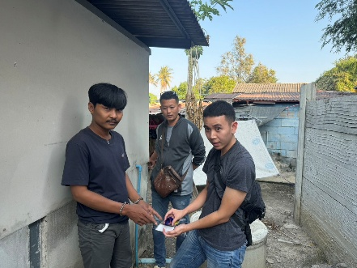
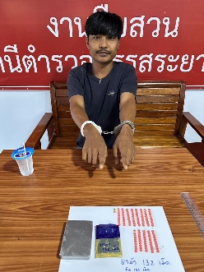

9 ม.ค. 2568
เมื่อวันที่…9 ม.ค.2568..ได้มีการจับกุมตัวผู้ต้องหา “มียาเสพติดให้โทษประเภทที่ ๑ (ยาบ้า) ไว้ในความครอบครองโดยผิดกฎหมาย” ของกลาง ยาบ้า 4 เม็ด ผู้ต้องหา จำนวน 1 คน
นายอาคม แก่นละออ อายุ 52 ปี ที่อยู่ 228 หมู่ 6 ต.สระยายโสม อ.อู่ทอง จ.สุพรรณบุรี

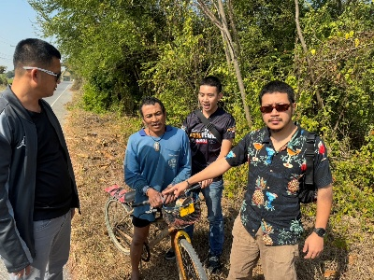

14 ม.ค. 2568
เมื่อวันที่…14 ม.ค.2568..ได้มีการจับกุมตัวผู้ต้องหา “ร่วมกันลักลอบเล่นการพนัน(สล็อตออนไลน์) โดยผิดกฎหมาย” ของกลาง/เอกสารประกอบ เอกสารภาพถ่ายขณะเล่นการพนันสล็อตออนไลน์ จำนวน ๒ แผ่น ผู้ต้องหา จำนวน 1 คน
นางเสนาะ มั่นหลง อายุ 47 ปี ที่อยู่ 77 หมู่ 5 ต.ดอนมะเกลือ อ.อู่ทอง จ.สุพรรณบุรี

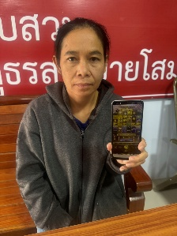

14 ม.ค. 2568
เมื่อวันที่…14 ม.ค.2568..ได้มีการจับกุมตัวผู้ต้องหา “ร่วมกันลักลอบเล่นการพนัน(สล็อตออนไลน์) โดยผิดกฎหมาย” ของกลาง/เอกสารประกอบ เอกสารภาพถ่ายขณะเล่นการพนันสล็อตออนไลน์ จำนวน ๒ แผ่น ผู้ต้องหา จำนวน 1 คน
นายวิโรจน์ แคนเพชร อายุ 38 ปี ที่อยู่ 37 หมู่ 2 ต.ดอนมะเกลือ อ.อู่ทอง จ.สุพรรณบุรี

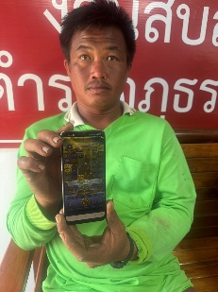

14 ม.ค. 2568
เมื่อวันที่…14 ม.ค.2568..ได้มีการจับกุมตัวผู้ต้องหา “มีอาวุธปืนไว้ในความครอบครองโดยไม่ได้รับอนุญาต” ของกลาง อาวุธปืนไทยประดิษฐ์ (ปืนปากกา) จำนวน 1 กระบอก ผู้ต้องหา จำนวน 1 คน
นายเอกสาร ชาววังเย็น อายุ 41 ปี ที่อยู่ 31 หมู่ 2 ต.ดอนมะเกลือ อ.อู่ทอง จ.สุพรรณบุรี

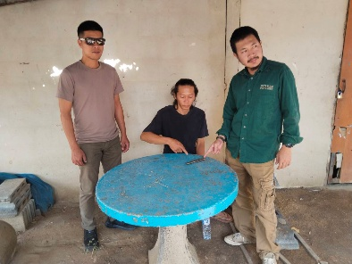

24 ม.ค. 2568
เมื่อวันที่…24 ม.ค.2568..ได้มีการจับกุมตัวผู้ต้องหา “มียาเสพติดให้โทษประเภทที่ 1 (ยาบ้า) ไว้ในความครอบครองโดยผิดกฎหมาย” ของกลาง ของกลาง ยาบ้า 50 เม็ด ผู้ต้องหา จำนวน 1 คน
นายเชิดชัย ชาววัดหลวง อายุ 28 ปี ที่อยู่ 339 หมู่ 2 ต.สระพังลาน อ.อู่ทอง จ.สุพรรณบุรี

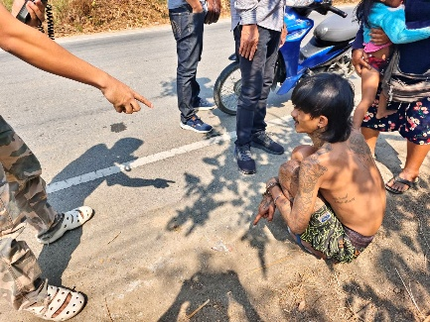

31 ม.ค. 2568
เมื่อวันที่…31 ม.ค.2568..ได้มีการจับกุมตัวผู้ต้องหา “เสพยาเสพติดให้โทษประเภทที่ ๑ (เมทแอมเฟตามีน) โดยผิดกฎหมาย” ของกลาง/เอกสารประกอบ ใบรับรองผลการตรวจปัสสาวะพบเมทแอมเฟตามีน (ยาบ้า) ของโรงพยาบาลอู่ทอง จำนวน ๑ ชุด ผู้ต้องหา จำนวน 1 คน
นายธีระพัฒน์ บัวบังใบ อายุ 23 ปี ที่อยู่ 205 หมู่ 7 ต.สระยายโสม อ.อู่ทอง จ.สุพรรณบุรี

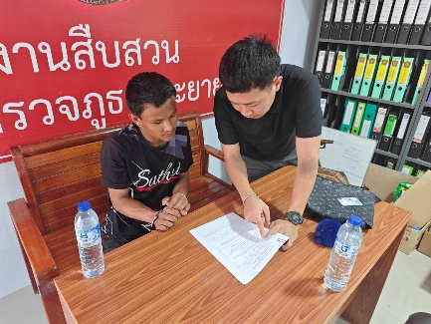

31 ม.ค. 2568
เมื่อวันที่…31 ม.ค.2568..ได้มีการจับกุมตัวผู้ต้องหา “เสพยาเสพติดให้โทษประเภทที่ ๑ (เมทแอมเฟตามีน) โดยผิดกฎหมาย” ของกลาง/เอกสารประกอบ ใบรับรองผลการตรวจปัสสาวะพบเมทแอมเฟตามีน (ยาบ้า) ของโรงพยาบาลอู่ทอง จำนวน ๑ ชุด ผู้ต้องหา จำนวน 1 คน
นายสรัล วงค์ทองดี อายุ 25 ปี ที่อยู่ 199/1 หมู่ 4 ต.ซับสมอทอด อ.บึงสามพัน จ.เพชรบูรณ์

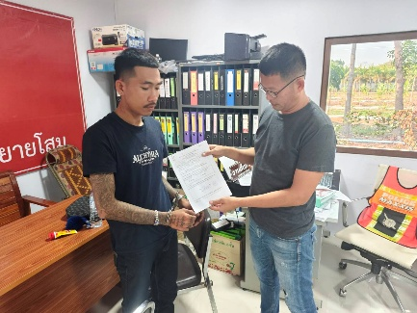

ม.ค. 2568
ช่วงวันที่ 1 ม.ค. 2568 ถึง 31 ม.ค. 2568 ได้มีการจับกุมตัวผู้ต้องหาตามหมายจับ 1 รายผู้ต้องหา 1 คน
1. นายสุริยะ ศรีภุมมา หมายจับ ที่ จ.99 /2567 ข้อหา ทำร้ายผู้อื่นฯ จับกุม 16 ม.ค.2568

